
ΤΜΗΜΑ ΗΛΕΚΤΡΟΛΟΓΩΝ ΜΗΧΑΝΙΚΩΝ ΚΑΙ ΤΕΧΝΟΛΟΓΙΑΣ ΥΠΟΛΟΓΙΣΤΩΝ
Μάθημα: Ρ ομποτικά Συστήματα ΙΙ
2^{η} ατομική εργασία
Σάλιαρης Γεώργιος - ΑΜ: 1092584
Υπεύθυνος καθηγητής: Κωνσταντίνος Χατζηλυγερούδης
Ακαδημαϊκό έτος: 2025-26

Άσκηση 1
(Βλ. το τέλος της εργασίας για το derivation των εξισώσεων του συστήματος)
Έχουμε ένα σύστημα quadrotor το οποίο περιγράφεται από τις παρακάτω εξισώσεις:

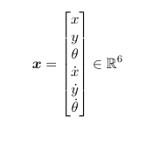
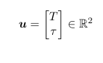
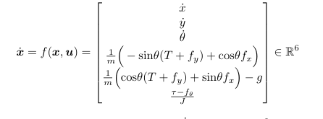
Ενώ έχουμε τους εξής περιορισμούς στα control inputs:
$$\frac{1}{2}mg≤T≤\frac{3}{2}mg (1.1)$$

$$-0.5≤T≤0.5 (1.2)$$

Τα drag forces είναι:
$$f_{x}= -kυ_{x}\left|υ_{x}\right|(1.3)$$
$$f_{y}= -kυ_{y}\left|υ_{y}\right|(1.4)$$
$$f_{θ}= -k_{θ}\dot{θ }(1.5)$$
Οι παράμετροι του συστήματος είναι:
$$g=9.81\frac{m}{s^{2}} (1.6)$$
$$m=1kg (1.7)$$
$$J=0.05 kgm^{2} (1.8)$$
$$k_{x}=k_{y}=0.3 (1.9)$$
$$k_{θ}=0.02 (1.10)$$

Οι παράμετροι της προσομοίωσης:
$$DT-το χρονικό βήμα της προσομοίωσης$$
$$ΤF-ο συνολικός χρόνος προσομοίωσης$$
$$XREF-το επιθυμητό x του κέντρου μάζας του quadrotor$$
$$YREF-το επιθυμητό y του quadrotor$$
$$XCTL-παράμετρος η οποία μας επιτρέπει να ελέγχουμε το θ, ειδάλλως είναι 0.$$
Εμείς προσομοιώνουμε το σύστημά μας μέσω RK4 και έχοντας ενσωματώσει PD ελεγκτές για το thrust force και την ροπή.
Στο σημείο αυτό να αναφέρουμε ότι είναι
$$\left[\begin{matrix}υ_{x} \\ υ_{y}\end{matrix}\right]=R{\left(θ\right)}^{Τ}= \left[\begin{matrix}cosθ & -sinθ \\ sinθ & cosθ\end{matrix}\right]\left[\begin{matrix}\dot{x} \\ \dot{y}\end{matrix}\right] (1.11)$$
Τρέχοντας επομένως τον σχετικό κώδικα, λαμβάνουμε τα εξής αποτελέσματα (θεωρούμε αρχική κατάσταση $x_{0}={\left[0 0 0.25 0 0 0\right]}^{T}\left(1.12\right).$
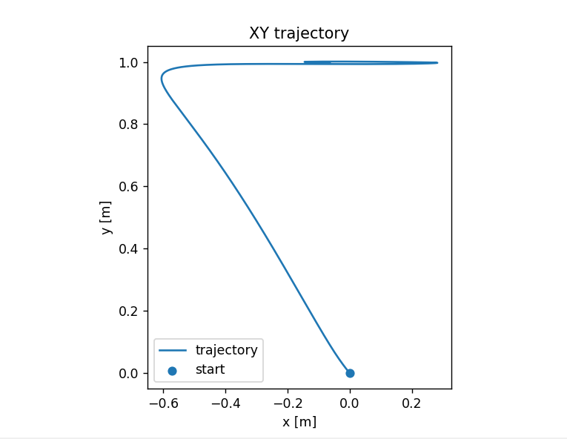
Εικ. 1.1: x-y trajectory που ακολουθεί το quadrotor
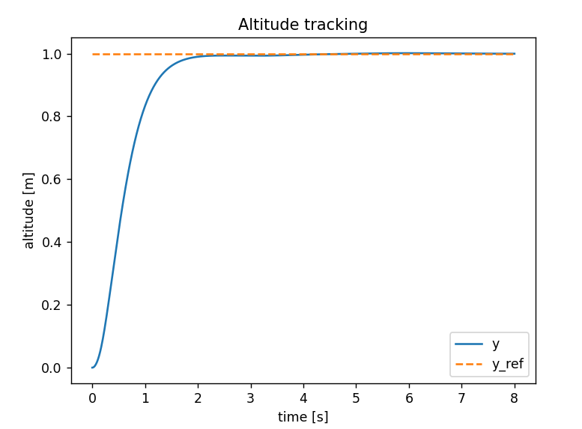
Εικ. 1.2 Tracking για το y
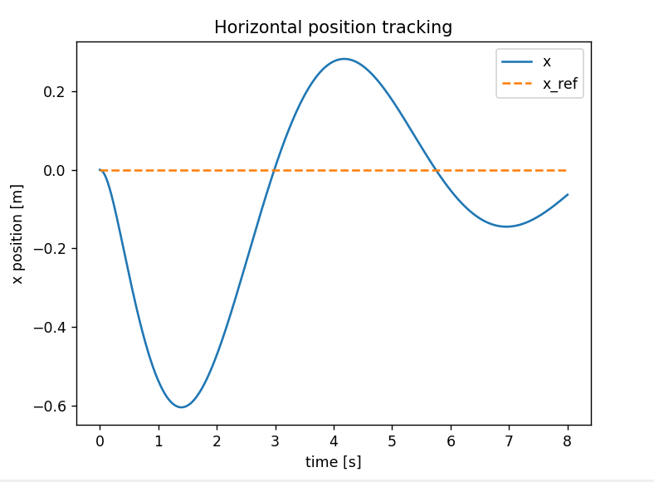
Εικ. 1.3: Tracking για το x
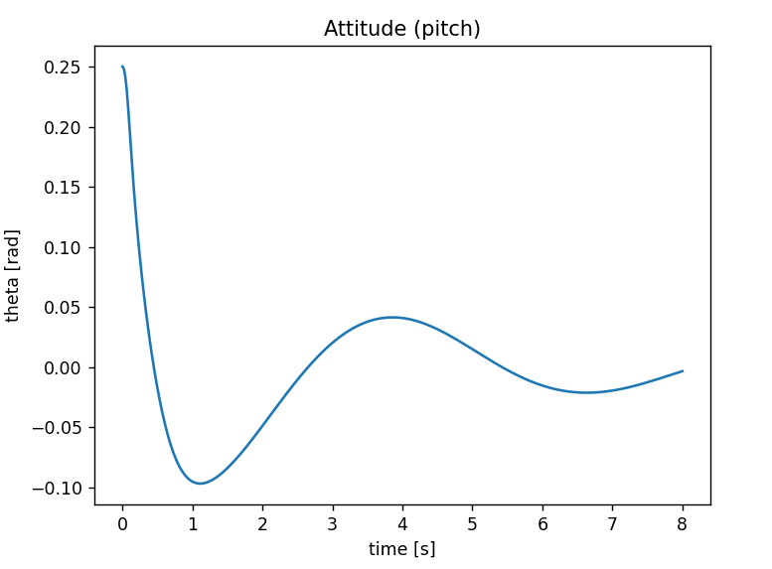
Εικ. 1.4: θ(t)
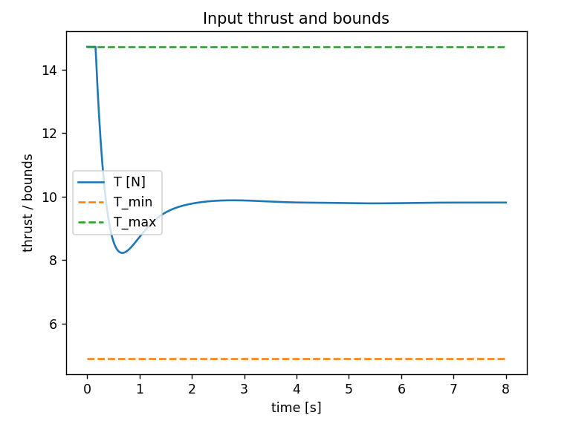
Εικ. 1.5: T(t) όπως προκύπτει από τον ελεγκτή
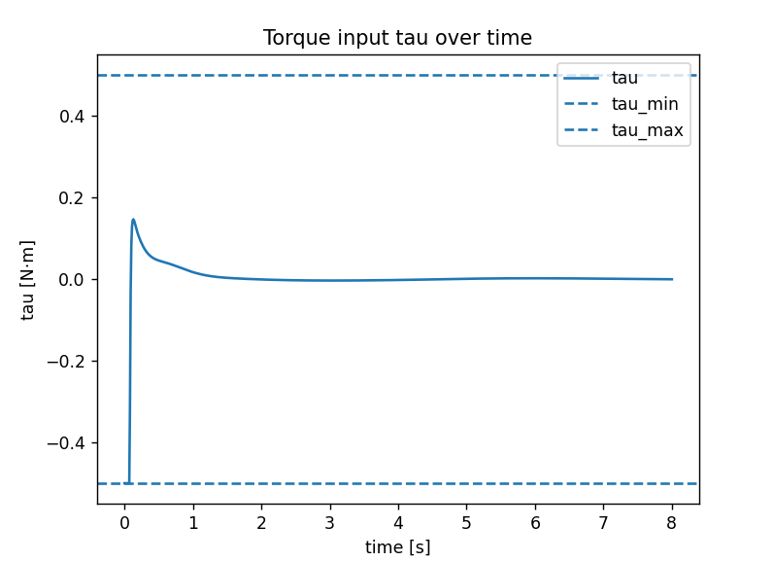
Εικ. 1.6: τ(t) όπως προκύπτπει από τον ελεγκτή
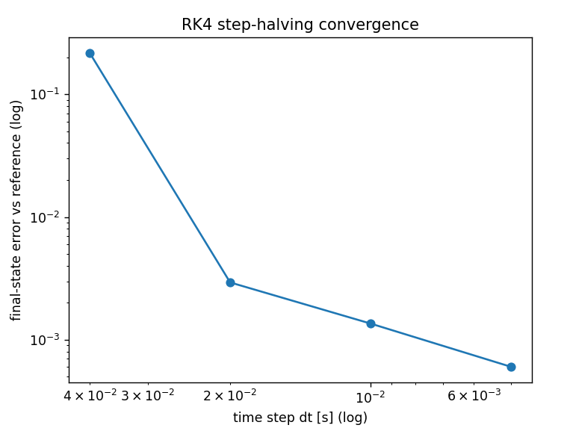
Εικ. 1.7: Σύγκλιση της μεθόδου RK4 αφού με μικρότερο dt μικραίνει το error

Άσκηση 2
Τώρα έχουμε να σχεδιάσουμε έναν ελεγκτή LQR για το σύστημά μας.Αρχικά, γραμμικοποιούμε το τελευταίο γύρω από το σημείο ισορροπίας $x_{eq}$. Πρέπει όμως να βρούμε το σημείο ισορροπίας:

Eίναι $\dot{x}=0 \left(2.1\right).$ Μετά από σχετικές πράξεις καταλήγουμε στο συμπέρασμα:
$x_{eq}=\left[\begin{matrix}α \\ β \\ 0 \\ 0 \\ 0\end{matrix}\right]-α,β ∈R (2.2)$,με εισόδους:
$$u_{eq}= \left[\begin{matrix}mg \\ 0\end{matrix}\right](2.3)$$

Επίσης:
$$\frac{∂}{∂θ}\left[\begin{matrix}υ_{x} \\ υ_{y}\end{matrix}\right]= \left[\begin{matrix}-sinθ & -cosθ \\ cosθ & -sinθ\end{matrix}\right]\left[\begin{matrix}\dot{x} \\ \dot{y}\end{matrix}\right] (2.4)$$

Κατά συνέπεια:
$$A= \frac{∂f}{∂x}{\left.​\right|}_{\left(x_{eq}, u_{eq}\right)}=\left[\begin{matrix}0 & 0 & 0 & 1 & 0 & 0 \\ 0 & 0 & 0 & 0 & 1 & 0 \\ 0 & 0 & 0 & 0 & 0 & 1 \\ 0 & 0 & -g & 0 & 0 & 0 \\ 0 & 0 & 0 & 0 & 0 & 0 \\ 0 & 0 & 0 & 0 & 0 & -\frac{k_{θ}}{J}\end{matrix}\right] (2.5)$$
$$B= \frac{∂f}{∂u}{\left.​\right|}_{\left(x_{eq}, u_{eq}\right)}= \left[\begin{matrix}0 & 0 \\ 0 & 0 \\ 0 & 0 \\ 0 & 0 \\ \frac{1}{m} & 0 \\ 0 & \frac{1}{J}\end{matrix}\right] (2.6)$$
Το infinite horizon LQR πρόβλημα κατά τα γνωστά έχει ως εξής:
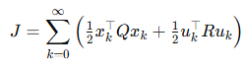
με $x_{k+1}=Ax_{k}+Bu_{k} (2.7)$
Με $Q,R$ θετικά ημιορισμένο και θετικά ορισμένο αντιστοίχως. Ειδικότερα:
$$Q=diag\left(5, 5, 10, 1, 3, 1\right) (2.8)$$
$$R=diag\left(0.02, 0.01\right)(2.9)$$
Χρησιμοποιύμε Riccati Recursion για να το λύσουμε:
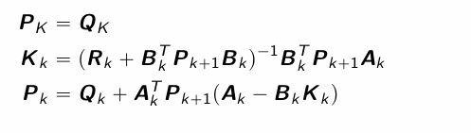

Έχουμε infinite-horizon LQR, πράγμα το οποίο σημαίνει ότι το εφαρμόζουμε τις παραπάνω εξισώσεις μέχρι οι πίνακες $P,K$ να συγκλίνουν σε σταθερές τιμές (οι πίνακες $Α, Β$ είναι χρονικά αμετάβλητοι). Έχοντας λύσει το εν λόγω LQR πρόβλημα θα έχουμε έναν ελεγκτή της μορφής:
$$u= u_{eq}-K\left(x-x_{eq}\right), K είναι ο πίνακς που βρίσκουμε (2.10)$$

Eπειδή το LQR πρόβλημα δεν επιδέχεται ανισοτικούς περιορισμούς, υπολογίζουμε το νόμο ελέγχου όπως προκύπτει από την προηγούμενη σχέση, και κάνουμε κατάλληλο clamp στο αποτέλεσμά μας.
Τώρα για να εκτιμήσουμε πόσο μακριά από το σημείο γραμμικοποίησης ο LQR ελεγκτής μας μπορεί να ελέγξει το σύστημα, εμείς αρχικά επιλέγουμε μία κατέυθυνση να απομακρυνθεί το quadrotor και αποφασίζουμε εάν πράγματι έχουμε επιτυχία μετρώντας τα τελικά errors. Εάν έχουμε επιτυχία, τότε διπλασιάζουμε το πόσο μακριά ξεκινάμε από το σημείο ισορροπίας και επαναλαμβάνουμε την ίδια διαδικασία. Κάποια στιγμή φτάνουμε σε σημείο που έχουμε αποτυχία, οπότε για να κάνουμε μία εκτίμηση παίρνουμε το μέσο όρο της αντίστοιχης συντεταγμένης.
Τρέχοντας τον σχετικό κώδικα (βλ αρχείο RS_II_HW2_Ex2) λαμβάνουμε τα αποτελέσματα:

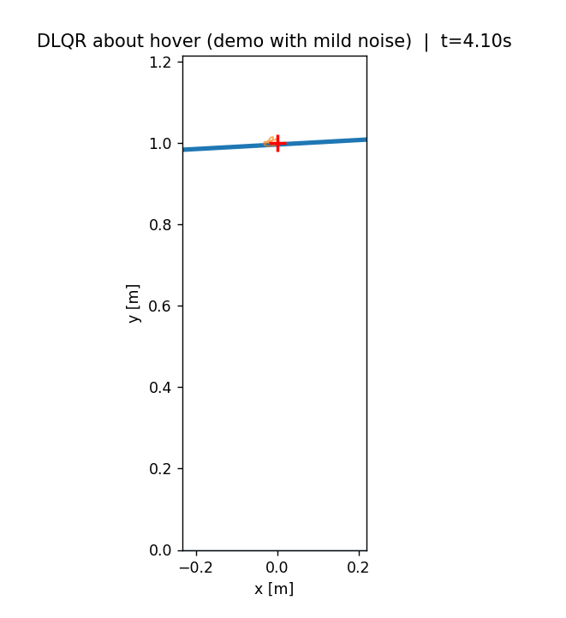
Εικ. 2.1: Προσομοίωση του συστήματος

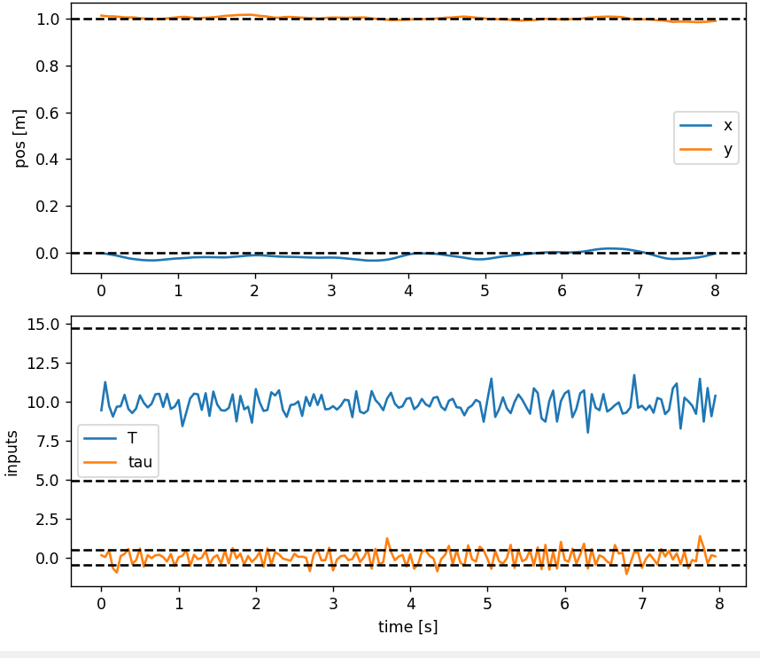
Εικ. 2.2: Εξέλιξη των συντετσγμένων x,y σε σχέση με το reference (dashed γραμμή) –πάνω-και thrust/ροπή σε σχέση με τα επιτρεπετά όρια-κάτω-έχουμε προσθέσει θόρυβο.

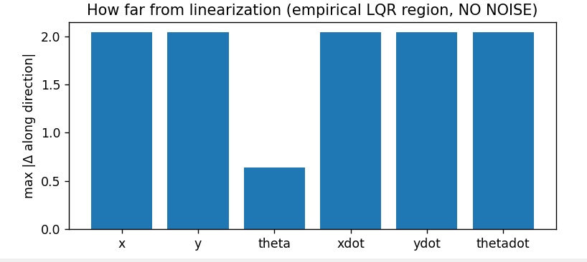
Εικ. 2.3: Πόσο μακριά από το linearization δουλεύει αρκετά καλά ο LQR controller

Άσκηση 3
Τώρα έχουμε να σχεδιάσουμε για το σύστημά μας έναν MPC ελεγκτή. Το πρόβλημα έχει ως εξής:
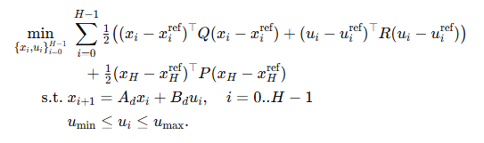
(λύνουμε σε κάθε βήμα ένα τέτοιο QP πρόβλημα)
Η διαφορά με τον LQR controller έγκειτα στο ότι πρώτον κοιτάζουμε για έναν πεπερασμένο ορίζοντα καταστάσεων του ελεγκτή (άρα έχουμε penalty για το τέλος-ο όρος έξω από το άθροισμα).Επίσης, υπάρχουν ενσωματωμένα τα input constaints, οπότε δεν απαιτείται clamping όπως στην περίπτωση του LQR. Εμείς σε κάθε βήμα, μετράμε την κατάσταση του συστήματος, βρίσκουμε references για τα επόμενα H steps και λύνουμε το QP πρόβλημα, οπότε βρίσκουμε μια ακολουθία $(u_{0}^{*}, u_{1}^{*},…, u_{H-1}^{*})$ και $\left(x_{1}^{*}, x_{2}^{*}, …x_{H}^{*}\right).$ Εμείς εφαρμόζουμε μόνο το πρώτο control, oπότε πηγαίνουμε στην επόμενη κατάστασταση (χρησιμοποιώντας το μη γραμμικό μας μοντέλο) και προχωράμε στο επόμενο χρονικό βήμα $t_{k}+dt$, οπότε και επαναλαμβάνουμε την ίδια διαδικασία.Οπότε το αναμενόμενο είναι να είναι πιο robust, αφού δεν υπολογίζει απλά έναν πίνακα αλλά online το βέλτιστο input Επίσης, ειδικά στη συγκεκριμένη άσκηση θέλουμε το quadrotor να ακολουθήσει μια κυκλική τροχιά. Επομένως, έχουμε τα reference trajectories:
$$x_{ref}(t)=A+Bcos\left(ωt\right) (3.1)$$
$$y_{ref}(t)=C+Dsin\left(ωt\right) (3.2)$$
(οπότε βρίσκουμε άμεσα και τα ${\dot{x}}_{ref}, {\dot{y}}_{ref}$). Επίσης, θεωρώντας, ${\dot{θ}}_{ref}={\ddot{θ}}_{ref}=0 (3.3)$, θα είναι και $τ_{ref}=0 (3.4)$. Τώρα για το $θ_{ref}$, τα πράγματα είναι πιο περίπλοκα. Αρχικά, απαλοίφουμε το $Τ$, που εμφανίζεται στις εξισώσεις των continuous dynamics στα $\dot{x}, \dot{y}$. Oπότε λαμβάνουμε μια εξίσωση ως προς $θ$, την οποία λύνουμε αριθμητικά. Εν συνεχεία, βρίσκουμε άμεσα το thrust force T μέσω μίας από τον δύο σχετικών εξισώσεων. Τρέχοντας επομένως τον σχετικό κώδικα (μέσω docker αυτή την φορά-βλ. αρχείο RS_II_HW2_Ex3.py), λαμβάνουμε τα εξής αποτελέσματα- $H = 24 (3.4)$:

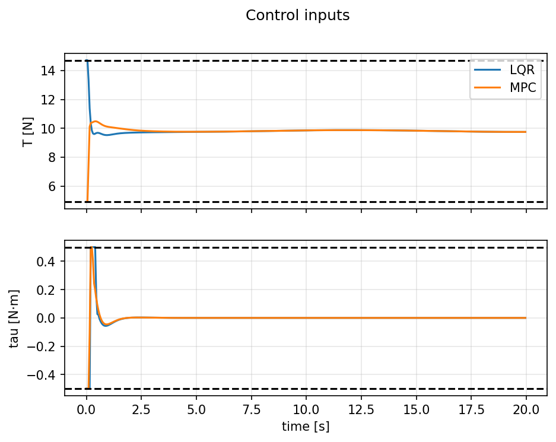
Εικ. 3.1: LQR vs MPC control inputs. Με εξαίρεση την αρχή, από ένα σημείο και μετά επί της ουσίας ταυτίζονται
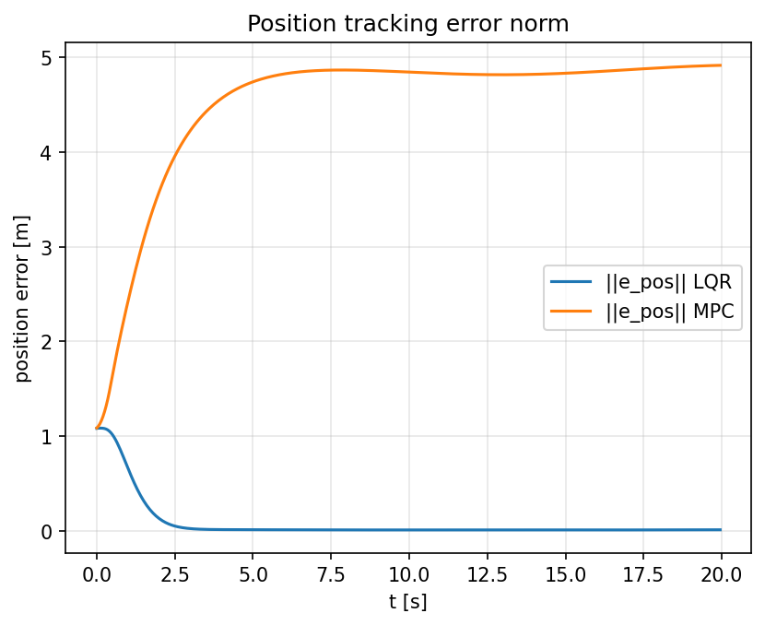

Εικόνα 3.2: xy RMS error για τους δύο ελεγκτές

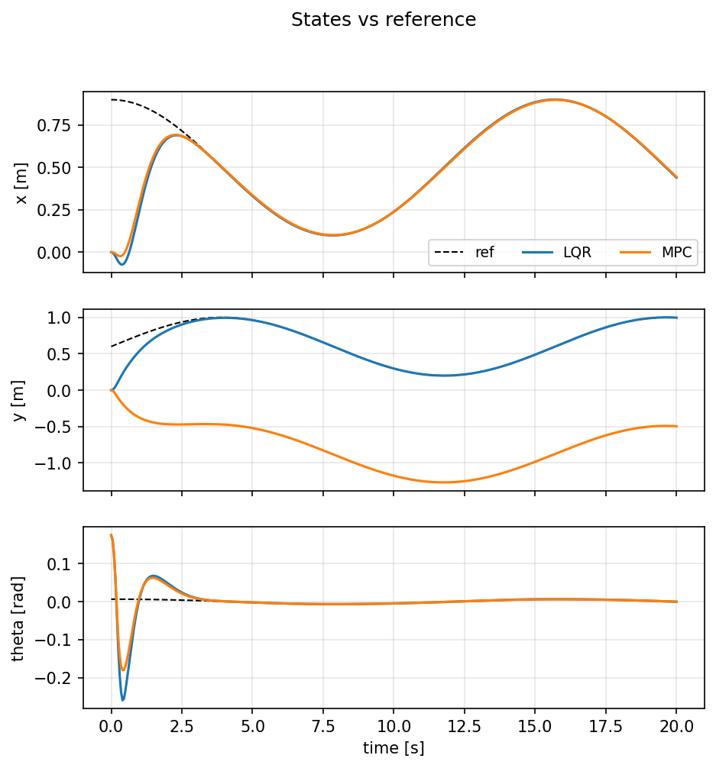
Eικόνα 3.3: Πώς εξελίσσονται τα x,y,θ με βάση τους δύο controllers.Παρατηρούμε ότι στο y έχουμε μια σημαντική διαφορά.

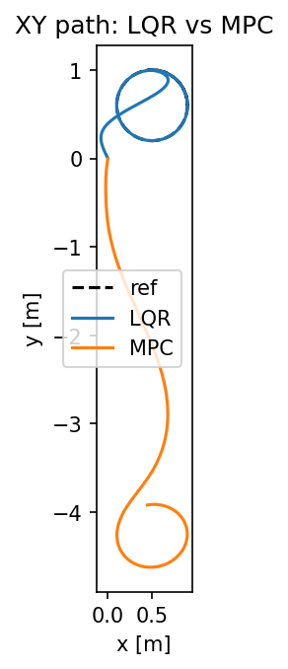

Εικόνα 3.4: Κυκλική τροχιά για τους δύο ελεγκτές. Παρατηρούμε ότι ο MPC είναι πιο αργός.
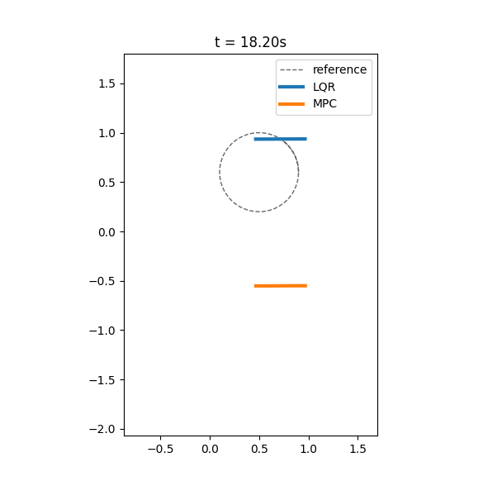
Εικόνα 3.5 (βλ. αρχείο quad_lqr_mpc.gif) animation του συστήματος με βάση τους δύο ελεγκτές

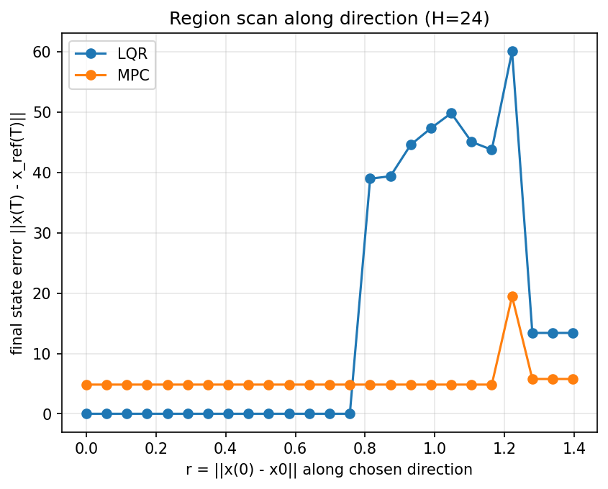
Εικ. 3.6: Σχέση του τελικού error σε σχέση με το πόσο μακριά ξεκινάμε από το σημείο ισορροπίας κατά τη γωνία θ

Πάλι για τον MPC controller, προκειμένου να δούμε πόσο μπορούμε να απομακρυνθούμε από το σημείο γραμμικοποίησης, ακολουθούμε την ίδια ακριβώς διαδικασία με το προηγούμενο task, μόνο που τώρα $r=0 (3.5)$, λόγω του πολύ μικρού περιθώριου λάθους $0.5$. Έγινε προσπάθεια με μεγαλύτερα tolerances αλλά ο κώδικας δεν εκτελείται/παίρνει αρκετή ώρα προκειμένου να έχουμε αποτελέσματα.Επίσης στο γεγονός αυτό συμβάλλει και το ότι με τον MPC controller, το σύστημά μας μετατοπίζεται περισσότερο προς τα κάτω, οπότε έχουμε ένα μεγάλο error στην κατεύθυνση y, πράγμα που ωθεί το $r$ (το πόσο μπορούμε να απομακρυνθούμε δηλαδή από την αρχική κατάσταση) στην τιμή $0$.-βλ. επίσης εικόνα 3.6 πότε δεν είναι δυνατόν να ξεκινήσουμε από οποιοδήποτε αρχικό point και orientation και να έχουμε σύγκλιση στο σημείο ισορροπίας.Τέλος αφού το σημείο ισορροπίας είναι το $(2.2)$, μπορούμε να επιλέξουμε όποιες τιμές θέλουμε για τα x και y.
Σημείωση για τον κώδικα: Λόγω προβλημάτων εγκατάστασης της βιβλιοθήκης proxsuite, τρέχουμε σε docker το σχετικό αρχείο με τις εξής εντολές:
docker build -t rs_hw2_ex3
docker run --rm -v "${PWD}:/app" rs_hw2_ex3

A-ΠΑΡΑΡΤΗΜΑ- Derivation των εξισώσεων του συστήματος
Τα 3 πρώτα στοιχεία του $\dot{x}$ είναι προφανή.
Για τα υπόλοιπα 3 στοιχεία:
Η συνολική δύναμη (στο body frame) είναι:
$$F_{b,tot}=\left[\begin{matrix}f_{x} \\ T+f_{y}-mg\end{matrix}\right] (A.1)$$
Οπότε, στο world frame θα είναι:
$$F_{w, tot}=\left[\begin{matrix}cosθ & -sinθ \\ sinθ & cosθ\end{matrix}\right]F_{b,tot}= \left[\begin{matrix}cosθf_{x}-sinθ(Τ+f_{y}) \\ sinθf_{x}+cos(Τ+f_{y})\end{matrix}\right](A.2)$$
Άρα από το νόμο του Νεύτωνα για τη μεταφορική κίνηση:
$ΣF=ma (Α.3)$,
θα είναι $\ddot{x}=\frac{1}{m}cosθf_{x}-sinθ\left(Τ+f_{y}\right)(A.4)$ και
$$\ddot{y}=\frac{1}{m}sinθf_{x}+cosθ\left(Τ+f_{y}\right)-g (A.5)$$
Τώρα, υπολογίζουμε τη συνολική ροπή:
$$τ_{tot}=τ+f_{θ}=τ-k_{θ}\dot{θ} (Α.6)$$
Επομένως από το νόμο του Νεύτωνα για την περιστροφική κίνηση:
$$Στ=J\ddot{θ} (Α.7)$$
Δηλαδή $\ddot{θ}=\frac{{τ-k}_{θ}}{J}(Α.8)$
Οπότε από τις (Α.5), (Α.7), (Α.8) έχουμε κάνει derive τα dynamics του συστήματός μας.

